Chương trình quản lý cửa hàng quần áo

Sinh viên thực hiện :

+Nguyễn Văn Khương : 0306171362

+Liêu Trần Hiếu Hoài : 0306171345

+Trần Quốc Đạt : 0306171337

**Mục Lục**

Chương 1: Giới Thiệu Tổng Quang

Chương 2: Tác Nhân ,Chức Năng ,Phân Tích Dữ Liệu

2.1 Các Tác Nhân Và Chức Năng………………………trang 2

2.2 Phân tích CSDL……………………………………..trang 5

Chương 3: Sơ Đồ Chức Năng

3.1 Sơ Đồ Use Case…………………………..................trang 6

3.2 Mô Tả Use Case………………………………....…..trang 7

Chương 4: Thành Phần Dữ Liệu

4.1 Sơ đồ ERD …………………………………………..trang 25

4.2 Lược Đồ Diagram……………………………………trang 26

Chương 5: Thiết Kế Giao Diện

Chương 1: Giới Thiệu Tổng Quan

**Giới Thiệu Đề Tài** :

Ngày nay, con người ngày càng đông đúc, việc sử dụng các san phẩm và nhu cầu dịch vụ tăng cao.Và trong đó nhu cầu may mặc càng được chú trọng rất cao.Với việc mua bán thông thường thì sẽ rất khó kiểm soát đối với các cửa hàng và nhà kinh doanh.Vì thế tạo ra một phần mềm quản lý về việc mua bán quần áo trở nên rất cần thiết. Sẽ giúp giải quyết những vấn đề khó khăn mà cửa hàng gặp phải.Sau này phần trình bày mô hình về phần mềm quản lý cửa hàng quần áo của nhóm em.

Chương 2 : Tác Nhân ,Chức Năng ,Phân

Tích Dữ Liệu

2.1: Các Tác Nhân Và Chức Năng

**a. Các đối tượng sử dụng**

* Admin
* Nhân viên

**b. Danh sách các yêu cầu chức năng:**

* Quản lý kho

+ Mô tả: Biết được số lượng , kiểu dáng, màu sắc, số lượng tồn kho

* Quản lý nhân viên.

+ Mô tả: Quản lý nhân viên viên làm việc hiệu quả, phân quyền nhân viên

* Quản lý sản phẩm.

+ Mô tả: Dùng để tra cứu, thêm mới, cập nhật, loại bỏ sản phẩm, biết chi tiết gồm giá, kiểu,loại,size.

* Quản lý khuyến mãi.

+ Cho biết thời gian khuyến mãi và khuyến mãi bao nhiêu cho sản phẩm đó gồm thêm, sửa, xóa.

* Quản lý thanh toán

+ Hỗ trợ nhiều hình thức thanh toán như tiền mặt , ATM, visa , và Xuất hóa đơn giao dịch

* Quản lý báo cáo

+ Nhân viên kế toán làm công việc thống kê, giúp dễ dàng theo dõi tình hình kinh doanh

* Quản lý nhà cung cấp.

+ Cho biết nguồn gốc của sản phẩm nhập từ đầu và cho biết thông tin nhà cung cấp.

**c. Danh sách các yêu cầu phi chức năng:**

* Hiệu Năng về thời gian hoạt động và thời gian lưu trữ

+ Mô tả: Hệ thống cần phục vụ liên tục từ 5h sáng đến 24h tối, Mỗi đơn đặt hàng cần được lưu trữ tối thiểu là 3 năm.

* Thời gian tra cứu trong hệ thống

+ Mô tả: Thời gian tra cứu quần áo , tìm kiếm sản phẩm, user không quá 10s

* Tổng chi phí cho hệ thống

+ Mô tả: 2 triệu ban đầu update tính sau.

* Kết xuất dữ liệu

+ Mô Tả: Có thể xuất báo cáo định dạng file Excel.

* Giao diện nhập

+ Mô Tả: Giao diện nhập hóa đơn bán hàng dạng form, dòng nhập ô sáng, báo lỗi khi số liệu nhập làm số lượng tồn kho âm.

* Sự thay đổi

+ Mô Tả: Thay đổi về số lượng sản phẩm, quy định đổi trả sản phẩm, bảo hành.

**d. Gom nhóm các chức năng:**

* Quản lý kho
* Thêm
* Xóa
* Sửa
* Hiển thị
* Tra cứu số lượng tồn kho
* Quản lý nhân viên
* Thêm
* Xóa
* Sửa
* Hiển thị
* Kiểm tra trạng thái
* Quản lý sản phẩm
* Thêm
* Xóa
* Sửa
* Hiển thị
* Tra cứu
* Lọc theo loại
* Sắp xếp
* Xuất file Excel
* Quản lý khuyến mãi
* Thêm
* Xóa
* Sửa
* Hiển thị
* Quản lý thanh toán
* Thêm
* Xóa
* Sửa
* Hiển thị
* Tra cứu
* Kiểm tra trạng thái
* Xuất hóa đơn giao dịch
* Quản lý báo cáo
* Thêm
* Kiểm tra trạng thái
* Thống kê báo cáo
* Xuất báo cáo
* Quản lý nhà cung cấp
* Thêm
* Xóa
* Sửa
* Hiển thị

2.2 Phân tích CSDL:

* SanPham (**Masp**,*MaLoaisp,Makm,MaNSX,*Tensp*,*MoTa*,*Size,Mau*,*Hinh*,*Gia*,*SLton)

- Ràng buộc khóa ngoại:

Thuộc tính 2 là khóa ngoại trỏ đến bảng 2,

Thuộc tính 3 là khóa ngoại trỏ đến bảng 3,

Thuộc tính 4 là khóa ngoại trỏ đến bảng 8.

* LoaiSP (**Maloaisp**, TenLoaisp, MoTa)

- Ràng buộc khóa ngoại: Không có

* KhuyenMai(**Makm,**UuDai,NgayBatDau,NgayKetThuc)

- Ràng Buộc khóa ngoại: Không có

* HoaDon(**Mahd,** *Manv*,TongTien,TrangThai)

- Ràng Buộc khóa ngoại:

Thuộc tính 2 là khóa ngoại trỏ đến bảng 6.

* ChiTietHoaDon(***Mahd,Masp****,*NgayLapHD,Gia,SoLuong,KhuyenMai,ThanhTien)

- Ràng Buộc khóa ngoại:

Thuộc tính 1 là khóa ngoại trỏ đến bảng 4,

Thuộc tính 2 là khóa ngoại trỏ đến bảng 1.

* NhanVien(**Manv,***MaLoainv,*HoTen,Phai*,*DiaChi*,*NgaySinh*,*SDT*,*CMND,TrangThai,TenTaiKhoan,MatKhau)

- Ràng Buộc khóa ngoại:

Thuộc tính 2 là khóa ngoại trỏ đến bảng 7.

* LoaiNV(**MaLoainv,**ChucVu)

- Ràng Buộc khóa ngoại:Không có

* NhaNSX(**MaNSX,**TenNSX,DiaChiNSX,DienThoaiNSX)

- Ràng Buộc khóa ngoại:Không có

Chương 3: Sơ Đồ Chức Năng

3.1 Sơ Đồ Use Case

a. Sơ đồ use case tổng quát

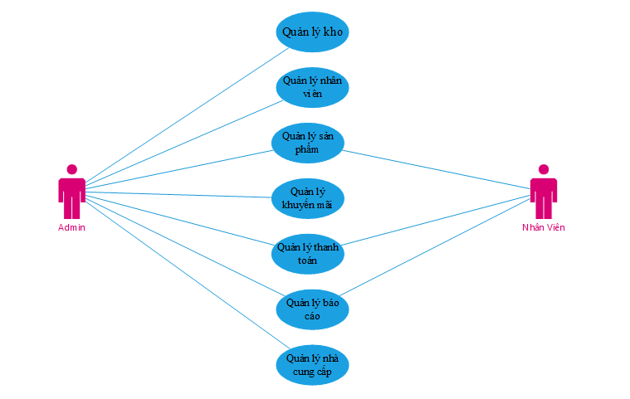

b. Sơ đồ use case chi tiết

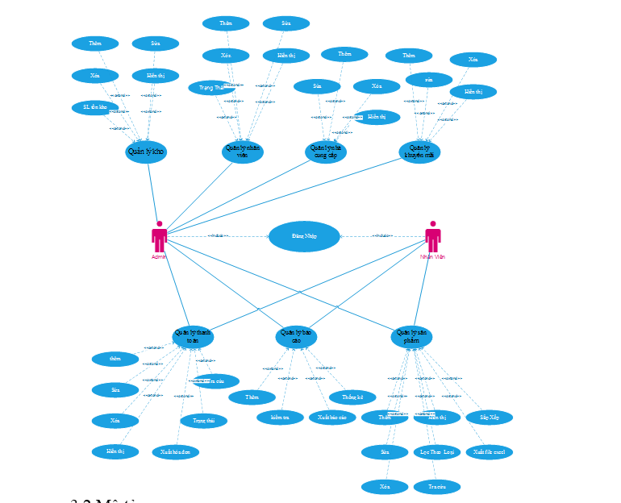

3.2 Mô tả use case

|  |  |
| --- | --- |
| Use Case (01) | Mô Tả |
| Tên | Đăng nhập |
| Tác Nhân | người dùng |
| Tóm Tắt | đăng nhập vào tài khoản |
| Điều Kiện Kiên Quyết | đăng nhập thành công |
| Kết Quả | đăng nhập thành công |
| Kịch Bản Chính | nếu người dùng đăng nhập thành công chuyển sang sử dụng chức năng. Nếu thất bại thông báo đăng nhập không thành công. |

|  |  |
| --- | --- |
| Use Case (02) | Mô Tả |
| Tên | quản lý kho |
| Tác Nhân | admin |
| Tóm Tắt | hiện ra trang quản lý kho |
| Điều Kiện Kiên Quyết | đăng nhập thành công |
| Kết Quả | kiểm tra, quản lý được kho hàng |
| Kịch Bản Chính | b1: đăng nhập  b2: đăng nhập thành công  b3: chọn quản lý kho  b4: xem kết quả và kết thúc |

|  |  |
| --- | --- |
| Use Case (03) | Mô Tả |
| Tên | thêm vào kho hàng |
| Tác Nhân | admin |
| Tóm Tắt | thêm sản phẩm vào kho |
| Điều Kiện Kiên Quyết | đăng nhập thành công và chọn quản lý kho |
| Kết Quả | thêm được sản phẩm vào kho hàng |
| Kịch Bản Chính | b1: đăng nhập  b2: đăng nhập thành công  b3: chọn quản lý kho  b4: chọn thêm  b5: thêm sản phẩm và kết thúc |

|  |  |
| --- | --- |
| Use Case (04) | Mô Tả |
| Tên | sửa kho hàng |
| Tác Nhân | admin |
| Tóm Tắt | sửa sản phẩm trong kho |
| Điều Kiện Kiên Quyết | đăng nhập thành công và chọn quản lý kho |
| Kết Quả | sửa sản phẩm trong kho theo ý muốn |
| Kịch Bản Chính | b1: đăng nhập  b2: đăng nhập thành công  b3: chọn quản lý kho  b4: chọn sửa  b5: sửa sản phẩm và kết thúc |

|  |  |
| --- | --- |
| Use Case (05) | Mô Tả |
| Tên | xóa kho hàng |
| Tác Nhân | admin |
| Tóm Tắt | xóa sản phẩm trong kho |
| Điều Kiện Kiên Quyết | đăng nhập thành công |
| Kết Quả | xóa được các sản phẩm trong kho theo ý muốn |
| Kịch Bản Chính | b1: đăng nhập  b2: đăng nhập thành công  b3: chọn quản lý kho  b4: chọn xóa  b5: chọn sản phẩm muốn xóa  b6: xóa sản phẩm và kết thúc |

|  |  |
| --- | --- |
| Use Case (06) | Mô Tả |
| Tên | hiển thị kho hàng |
| Tác Nhân | admin |
| Tóm Tắt | hiển thị danh sách sản phẩm trong kho |
| Điều Kiện Kiên Quyết | đăng nhập thành công |
| Kết Quả | hiển thị được danh sách sản phẩm trong kho |
| Kịch Bản Chính | b1: đăng nhập  b2: đăng nhập thành công  b3: chọn quản lý kho  b4: chọn hiển thị  b5: hiển thị danh sách sản phẩm  b6: kết thúc |

|  |  |
| --- | --- |
| Use Case (07) | Mô Tả |
| Tên | SL tồn kho |
| Tác Nhân | admin |
| Tóm Tắt | quản lý số lượng sản phẩm tồn kho |
| Điều Kiện Kiên Quyết | đăng nhập thành công |
| Kết Quả | kiểm tra và sử lý số lượng sản phẩm tồn trong kho |
| Kịch Bản Chính | b1: đăng nhập  b2: đăng nhập thành công  b3: chọn quản lý kho  b4: chọn sl tồn kho  b5: hiển thị số lượng hàng tồn kho  b6: kết thúc |

|  |  |
| --- | --- |
| Use Case (08) | Mô Tả |
| Tên | quản lý nhân viên |
| Tác Nhân | admin |
| Tóm Tắt | hiển thị danh sách nhân viên |
| Điều Kiện Kiên Quyết | đăng nhập thành công |
| Kết Quả | quản lý các nhân viên theo ý muốn |
| Kịch Bản Chính | b1: đăng nhập  b2: đăng nhập thành công  b3: chọn quản lý nhân viên  b4: xem kết quả và kết thúc |

|  |  |
| --- | --- |
| Use Case (09) | Mô Tả |
| Tên | thêm nhân viên |
| Tác Nhân | admin |
| Tóm Tắt | thêm nhân viên mới |
| Điều Kiện Kiên Quyết | đăng nhập thành công |
| Kết Quả | thêm được nhân viên mới |
| Kịch Bản Chính | b1: đăng nhập  b2: đăng nhập thành công  b3: chọn quản lý nhân viên  b4: chọn thêm  b5: thêm nhân viên mới  b6: kết thúc |

|  |  |
| --- | --- |
| Use Case (10) | Mô Tả |
| Tên | sửa nhân viên |
| Tác Nhân | admin |
| Tóm Tắt | sửa thông tin nhân viên |
| Điều Kiện Kiên Quyết | đăng nhập thành công |
| Kết Quả | sửa, cập nhật được thông tin nhân viên |
| Kịch Bản Chính | b1: đăng nhập  b2: đăng nhập thành công  b3: chọn quản lý nhân viên  b4: chọn sửa  b5: chọn nhân viên muốn sửa  b6: sửa thông tin và kết thúc |

|  |  |
| --- | --- |
| Use Case (11) | Mô Tả |
| Tên | xóa nhân viên |
| Tác Nhân | admin |
| Tóm Tắt | xóa nhân viên |
| Điều Kiện Kiên Quyết | đăng nhập thành công |
| Kết Quả | xóa được các nhân viên ko còn làm việc |
| Kịch Bản Chính | b1: đăng nhập  b2: đăng nhập thành công  b3: chọn quản lý nhân viên  b4: chọn xóa  b5: chọn nhân viên muốn xóa  b6: xóa và kết thúc |

|  |  |
| --- | --- |
| Use Case (12) | Mô Tả |
| Tên | hiển thị nhân viên |
| Tác Nhân | admin |
| Tóm Tắt | hiển thị danh sách nhân viên |
| Điều Kiện Kiên Quyết | đăng nhập thành công |
| Kết Quả | hiển thị danh sách nhân viên |
| Kịch Bản Chính | b1: đăng nhập  b2: đăng nhập thành công  b3: chọn quản lý nhân viên  b4: chọn hiển thị  b5: kết thúc |

|  |  |
| --- | --- |
| Use Case (13) | Mô Tả |
| Tên | trạng thái nhân viên |
| Tác Nhân | admin |
| Tóm Tắt | cập nhật trạng thái nhân viên |
| Điều Kiện Kiên Quyết | đăng nhập thành công |
| Kết Quả | hiển thị trạng thái nhân viên đã được cập nhật |
| Kịch Bản Chính | b1: đăng nhập  b2: đăng nhập thành công  b3: chọn quản lý nhân viên  b4: chọn trạng thái  b5: xem và kết thúc |

|  |  |
| --- | --- |
| Use Case (14) | Mô Tả |
| Tên | quản lý nhà cung cấp |
| Tác Nhân | admin |
| Tóm Tắt | thực hiện chức năng thêm, sửa, xóa |
| Điều Kiện Kiên Quyết | đăng nhập thành công |
| Kết Quả | thêm, sửa, xóa, hiển thị thành công các nhà cung cấp |
| Kịch Bản Chính | b1: đăng nhập  b2: đăng nhập thành công  b3: chọn quản lý nhà cung cấp  b4: chọn thêm, sửa, xóa, hiển thị  b5: thực hiện thao tác và kết thúc |

|  |  |
| --- | --- |
| Use Case (15) | Mô Tả |
| Tên | thêm nhà cung cấp |
| Tác Nhân | admin |
| Tóm Tắt | thêm nhà cung cấp mới |
| Điều Kiện Kiên Quyết | đăng nhập thành công |
| Kết Quả | tên nhà cung cấp mới được thêm vào danh sách |
| Kịch Bản Chính | b1: đăng nhập  b2: đăng nhập thành công  b3: chọn quản lý nhà cung cấp  b4: chọn thêm  b5: nhập thông tin nhà cung cấp  b6: kết thúc |

|  |  |
| --- | --- |
| Use Case (16) | Mô Tả |
| Tên | sửa nhà cung cấp |
| Tác Nhân | admin |
| Tóm Tắt | sửa thông tin nhà cung cấp |
| Điều Kiện Kiên Quyết | đăng nhập thành công |
| Kết Quả | thông tin nhà cung cấp được sửa sẽ cập nhật |
| Kịch Bản Chính | b1: đăng nhập  b2: đăng nhập thành công  b3: chọn quản lý nhà cung cấp  b4: chọn sửa  b5: chọn nhà cung cấp muốn sửa  b6: sửa thông tin và kết thúc |

|  |  |
| --- | --- |
| Use Case (17) | Mô Tả |
| Tên | xóa nhà cung cấp |
| Tác Nhân | admin |
| Tóm Tắt | xóa thông tin nhà cung cấp |
| Điều Kiện Kiên Quyết | đăng nhập thành công |
| Kết Quả | nhà cung cấp sẽ bị mất khỏi danh sách |
| Kịch Bản Chính | b1: đăng nhập  b2: đăng nhập thành công  b3: chọn quản lý nhà cung cấp  b4: chọn xóa  b5: chọn nhà cung cấp muốn xóa  b5: xóa và kết thúc |

|  |  |
| --- | --- |
| Use Case (18) | Mô Tả |
| Tên | hiển thị |
| Tác Nhân | admin |
| Tóm Tắt | hiển thị danh sách nhà cung cấp |
| Điều Kiện Kiên Quyết | đăng nhập thành công |
| Kết Quả | xuất ra danh sách nhà cung cấp |
| Kịch Bản Chính | b1: đăng nhập  b2: đăng nhập thành công  b3: chọn quản lý nhà cung cấp  b4: chọn hiển thị  b5: xem và kết thúc |

|  |  |
| --- | --- |
| Use Case (19) | Mô Tả |
| Tên | quản lý khuyến mãi |
| Tác Nhân | admin |
| Tóm Tắt | thực hiện chức năng thêm, sửa, xóa, hiển thị |
| Điều Kiện Kiên Quyết | đăng nhập thành công |
| Kết Quả | thực hiện thành công chức năng thêm, sửa, xóa, hiển thị |
| Kịch Bản Chính | b1: đăng nhập  b2: đăng nhập thành công  b3: chọn quản lý khuyến mãi  b4: chọn thêm, sửa, xóa, hiển thị  b5:thực hiện thao tác và kết thúc |

|  |  |
| --- | --- |
| Use Case (20) | Mô Tả |
| Tên | thêm khuyến mãi |
| Tác Nhân | admin |
| Tóm Tắt | thêm khuyễn mãi cho sản phẩm |
| Điều Kiện Kiên Quyết | đăng nhập thành công |
| Kết Quả | thêm thành công khuyến mãi cho sản phẩm |
| Kịch Bản Chính | b1: đăng nhập  b2: đăng nhập thành công  b3: chọn quản lý khuyến mãi  b4: chọn thêm  b5: nhập % khuyến mãi  b5: kết thúc |

|  |  |
| --- | --- |
| Use Case (21) | Mô Tả |
| Tên | sửa khuyến mãi |
| Tác Nhân | admin |
| Tóm Tắt | sửa các khuyến mãi cho sản phẩm |
| Điều Kiện Kiên Quyết | đăng nhập thành công |
| Kết Quả | các mã khuyến mãi được cập nhật |
| Kịch Bản Chính | b1: đăng nhập  b2: đăng nhập thành công  b3: chọn quản lý khuyến mãi  b4: chọn sửa  b5: nhập khuyến mãi mới  b6: kết thúc |

|  |  |
| --- | --- |
| Use Case (22) | Mô Tả |
| Tên | xóa khuyến mãi |
| Tác Nhân | admin |
| Tóm Tắt | xóa khuyến mãi của sản phẩm |
| Điều Kiện Kiên Quyết | đăng nhập thành công |
| Kết Quả | xóa thành công các khuyễn mãi của sản phẩm hết hạn |
| Kịch Bản Chính | b1: đăng nhập  b2: đăng nhập thành công  b3: chọn quản lý khuyến mãi  b4: chọn xóa  b5:thực hiện thao tác và kết thúc |

|  |  |
| --- | --- |
| Use Case (23) | Mô Tả |
| Tên | hiển thị khuyễn mãi |
| Tác Nhân | admin |
| Tóm Tắt | hiển thị danh sách sản phẩm có khuyến mãi |
| Điều Kiện Kiên Quyết | đăng nhập thành công |
| Kết Quả | xuất ra danh sách sản phẩm có khuyến mãi |
| Kịch Bản Chính | b1: đăng nhập  b2: đăng nhập thành công  b3: chọn quản lý khuyến mãi  b4: chọn hiển thị  b5: xem và kết thúc |

|  |  |
| --- | --- |
| Use Case (24) | Mô Tả |
| Tên | quản lý thanh toán |
| Tác Nhân | admin, nhân viên |
| Tóm Tắt | thực hiện các chức năng thêm, sửa, xóa, hiển thị, tra cứu, trạng thái, xuất hóa đơn |
| Điều Kiện Kiên Quyết | đăng nhập thành công |
| Kết Quả | thực hiện thành công các chức năng thêm, sửa, xóa, hiển thị, tra cứu, trạng thái, xuất hóa đơn |
| Kịch Bản Chính | b1: đăng nhập thành công  b2: chọn quản lý thanh toán  b3: chọn chức năng thêm, sửa, xóa, hiển thị, tra cứu, trạng thái, xuất hóa đơn  b4: thực hiện thao tác và kết thúc |

|  |  |
| --- | --- |
| Use Case (25) | Mô Tả |
| Tên | quản lý báo cáo |
| Tác Nhân | admin, nhân viên |
| Tóm Tắt | thực hiện chức năng thêm, kiểm tra, xuất thông báo, thống kê |
| Điều Kiện Kiên Quyết | đăng nhập thành công |
| Kết Quả | thực hiện thành công các chức năng thêm, kiểm tra, xuất thông báo, thống kê |
| Kịch Bản Chính | b1: đăng nhập thành công  b2: chọn quản lý báo cáo  b3: chọn chức năng thêm, kiểm tra, thống kê, xuất thông báo  b4: thực hiện thao tác và kết thúc |

|  |  |
| --- | --- |
| Use Case (26) | Mô Tả |
| Tên | thêm báo cáo |
| Tác Nhân | admin, nhân viên |
| Tóm Tắt | thêm bài báo cáo mới |
| Điều Kiện Kiên Quyết | đăng nhập thành công |
| Kết Quả | thêm thành công báo cáo mới |
| Kịch Bản Chính | b1: đăng nhập thành công  b2: chọn quản lý báo cáo  b3: chọn chức năng thêm  b4: thực hiện thao tác và kết thúc |

|  |  |
| --- | --- |
| Use Case (27) | Mô Tả |
| Tên | kiểm tra báo cáo |
| Tác Nhân | admin, nhân viên |
| Tóm Tắt | kiểm tra báo cáo |
| Điều Kiện Kiên Quyết | đăng nhập thành công |
| Kết Quả | bài báo cáo chính xác |
| Kịch Bản Chính | b1: đăng nhập thành công  b2: chọn quản lý báo cáo  b3: chọn chức năng kiểm tra  b4: thực hiện thao tác và kết thúc |

|  |  |
| --- | --- |
| Use Case (28) | Mô Tả |
| Tên | xuất báo cáo |
| Tác Nhân | admin, nhân viên |
| Tóm Tắt | xuất bài báo cáo |
| Điều Kiện Kiên Quyết | đăng nhập thành công |
| Kết Quả | xuất thành công bài báo cáo |
| Kịch Bản Chính | b1: đăng nhập thành công  b2: chọn quản lý báo cáo  b3: chọn chức năng xuất báo cáo  b4: thực hiện thao tác và kết thúc |

|  |  |
| --- | --- |
| Use Case (29) | Mô Tả |
| Tên | thống kê |
| Tác Nhân | admin, nhân viên |
| Tóm Tắt | thống kê báo cáo |
| Điều Kiện Kiên Quyết | đăng nhập thành công |
| Kết Quả | thống kê được tất cả các bài bào cáo |
| Kịch Bản Chính | b1: đăng nhập thành công  b2: chọn quản lý báo cáo  b3: chọn chức năng xuất báo cáo  b4: thực hiện thao tác và kết thúc |

|  |  |
| --- | --- |
| Use Case (30) | Mô Tả |
| Tên | quản lý sản phẩm |
| Tác Nhân | admin, nhân viên |
| Tóm Tắt | thực hiện các chức năng thêm, sửa, xóa, hiển thị, lọc theo giá, tra cứu, sắp xếp, xuất file excel |
| Điều Kiện Kiên Quyết | đăng nhập thành công |
| Kết Quả | thực hiện thành công các chức năng thêm, sửa, xóa, hiển thị, lọc theo giá, tra cứu, sắp xếp, xuất file excel |
| Kịch Bản Chính | b1: đăng nhập thành công  b2: chọn quản lý sản phẩm  b3: chọn chức năng thêm, sửa, xóa, hiển thị, lọc theo giá, tra cứu, sắp xếp, xuất file excel  b4: thực hiện thao tác và kết thúc |

|  |  |
| --- | --- |
| Use Case (31) | Mô Tả |
| Tên | thêm sản phẩm |
| Tác Nhân | admin, nhân viên |
| Tóm Tắt | thêm sản phẩm mới |
| Điều Kiện Kiên Quyết | đăng nhập thành công |
| Kết Quả | sản phẩm mới được thêm vào danh sách |
| Kịch Bản Chính | b1: đăng nhập thành công  b2: chọn quản lý sản phẩm  b3: chọn chức năng thêm  b4: thực hiện thao tác và kết thúc |

|  |  |
| --- | --- |
| Use Case (32) | Mô Tả |
| Tên | sửa sản phẩm |
| Tác Nhân | admin, nhân viên |
| Tóm Tắt | sửa thông tin sản phẩm |
| Điều Kiện Kiên Quyết | đăng nhập thành công |
| Kết Quả | thông tin sản phẩm được cập nhật |
| Kịch Bản Chính | b1: đăng nhập thành công  b2: chọn quản lý sản phẩm  b3: chọn chức năng sửa  b4: thực hiện thao tác và kết thúc |

|  |  |
| --- | --- |
| Use Case (33) | Mô Tả |
| Tên | xóa sản phẩm |
| Tác Nhân | admin, nhân viên |
| Tóm Tắt | xóa sản phẩm |
| Điều Kiện Kiên Quyết | đăng nhập thành công |
| Kết Quả | xóa thành công sản phẩm khỏi danh sách |
| Kịch Bản Chính | b1: đăng nhập thành công  b2: chọn quản lý sản phẩm  b3: chọn chức năng xóa  b4: thực hiện thao tác và kết thúc |

|  |  |
| --- | --- |
| Use Case (34) | Mô Tả |
| Tên | hiển thị sản phẩm |
| Tác Nhân | admin, nhân viên |
| Tóm Tắt | hiển thị danh sách nhân viên |
| Điều Kiện Kiên Quyết | đăng nhập thành công |
| Kết Quả | xuất danh sách các sản phẩm |
| Kịch Bản Chính | b1: đăng nhập thành công  b2: chọn quản lý sản phẩm  b3: chọn chức năng hiển thị  b4: thực hiện thao tác và kết thúc |

|  |  |
| --- | --- |
| Use Case (35) | Mô Tả |
| Tên | lọc sản phẩm theo loại |
| Tác Nhân | admin, nhân viên |
| Tóm Tắt | hiển thị danh sách nhân viên theo loại |
| Điều Kiện Kiên Quyết | đăng nhập thành công |
| Kết Quả | hiển thị thành công danh sách nhân viên theo loại |
| Kịch Bản Chính | b1: đăng nhập thành công  b2: chọn quản lý sản phẩm  b3: chọn chức năng lọc sản phẩm  b4: thực hiện thao tác và kết thúc |

|  |  |
| --- | --- |
| Use Case (36) | Mô Tả |
| Tên | tra cứu sản phẩm |
| Tác Nhân | admin, nhân viên |
| Tóm Tắt | hiển thị danh sách nhân viên được tra cứu |
| Điều Kiện Kiên Quyết | đăng nhập thành công |
| Kết Quả | hiển thị thành công danh sách nhân viên được tra cứu |
| Kịch Bản Chính | b1: đăng nhập thành công  b2: chọn quản lý sản phẩm  b3: chọn chức năng tra cứu  b4: thực hiện thao tác và kết thúc |

|  |  |
| --- | --- |
| Use Case (37) | Mô Tả |
| Tên | sắp xếp sản phẩm |
| Tác Nhân | admin, nhân viên |
| Tóm Tắt | hiển thị danh sách nhân viên theo sự sắp xép |
| Điều Kiện Kiên Quyết | đăng nhập thành công |
| Kết Quả | hiển thị thành công danh sách nhân viên theo sắp xếp |
| Kịch Bản Chính | b1: đăng nhập thành công  b2: chọn quản lý sản phẩm  b3: chọn chức năng sắp xếp  b4: thực hiện thao tác và kết thúc |

|  |  |
| --- | --- |
| Use Case (38) | Mô Tả |
| Tên | xuất file excel |
| Tác Nhân | admin, nhân viên |
| Tóm Tắt | xuất danh sách sản phẩm thành file excel |
| Điều Kiện Kiên Quyết | đăng nhập thành công |
| Kết Quả | xuất thành công danh sách sản phẩm thành file excel |
| Kịch Bản Chính | b1: đăng nhập thành công  b2: chọn quản lý sản phẩm  b3: chọn chức năng xuất file excel  b4: thực hiện thao tác và kết thúc |

|  |  |
| --- | --- |
| Use Case (39) | Mô Tả |
| Tên | thêm hóa đơn |
| Tác Nhân | admin, nhân viên |
| Tóm Tắt | thêm hóa đơn mới |
| Điều Kiện Kiên Quyết | đăng nhập thành công |
| Kết Quả | thêm được hóa đơn mới |
| Kịch Bản Chính | b1: đăng nhập thành công  b2: chọn quản lý thanh toán  b3: chọn thêm  b4: thực hiện thao tác và kết thúc |

|  |  |
| --- | --- |
| Use Case (40) | Mô Tả |
| Tên | sửa hóa đơn |
| Tác Nhân | admin, nhân viên |
| Tóm Tắt | sửa hóa đơn |
| Điều Kiện Kiên Quyết | đăng nhập thành công |
| Kết Quả | hóa đơn được sửa sẽ cập nhật |
| Kịch Bản Chính | b1: đăng nhập thành công  b2: chọn quản lý thanh toán  b3: chọn sửa  b4: thực hiện thao tác và kết thúc |

|  |  |
| --- | --- |
| Use Case (41) | Mô Tả |
| Tên | xóa hóa đơn |
| Tác Nhân | admin, nhân viên |
| Tóm Tắt | xóa hóa đơn |
| Điều Kiện Kiên Quyết | đăng nhập thành công |
| Kết Quả | xóa hóa đơn trong danh sách |
| Kịch Bản Chính | b1: đăng nhập thành công  b2: chọn quản lý thanh toán  b3: chọn xóa  b4: thực hiện thao tác và kết thúc |

|  |  |
| --- | --- |
| Use Case (42) | Mô Tả |
| Tên | hiển thị thanh toán |
| Tác Nhân | admin, nhân viên |
| Tóm Tắt | hiển thị phương thức thanh toán, hóa đơn |
| Điều Kiện Kiên Quyết | đăng nhập thành công |
| Kết Quả | hiển thị thành công phương thức thanh toán, hóa đơn |
| Kịch Bản Chính | b1: đăng nhập thành công  b2: chọn quản lý thanh toán  b3: chọn hiển thị  b4: xem và kết thúc |

|  |  |
| --- | --- |
| Use Case (43) | Mô Tả |
| Tên | xuất hóa đơn |
| Tác Nhân | admin, nhân viên |
| Tóm Tắt | xuất hóa đơn |
| Điều Kiện Kiên Quyết | đăng nhập thành công |
| Kết Quả | xuất thành công hóa đơn |
| Kịch Bản Chính | b1: đăng nhập thành công  b2: chọn quản lý thanh toán  b3: chọn xuất hóa đơn  b4: thực hiện thao tác và kết |

|  |  |
| --- | --- |
| Use Case (44) | Mô Tả |
| Tên | trạng thái hóa đơn |
| Tác Nhân | admin, nhân viên |
| Tóm Tắt | cập nhật trạng thái hóa đơn |
| Điều Kiện Kiên Quyết | đăng nhập thành công |
| Kết Quả | cập nhật chính xác trạng thái hóa đơn |
| Kịch Bản Chính | b1: đăng nhập thành công  b2: chọn quản lý thanh toán  b3: chọn trạng thái  b4: thực hiện thao tác và kết |

|  |  |
| --- | --- |
| Use Case (45) | Mô Tả |
| Tên | tra cứu |
| Tác Nhân | admin, nhân viên |
| Tóm Tắt | hiển thị hóa đơn tra cứu |
| Điều Kiện Kiên Quyết | đăng nhập thành công |
| Kết Quả | hiển thị thành công hóa đơn tra cứu |
| Kịch Bản Chính | b1: đăng nhập thành công  b2: chọn quản lý thanh toán  b3: chọn tra cứu  b4: thực hiện thao tác và kết |

Chương 4: Thành Phần Dữ Liệu

4.1 Sơ đồ ERD

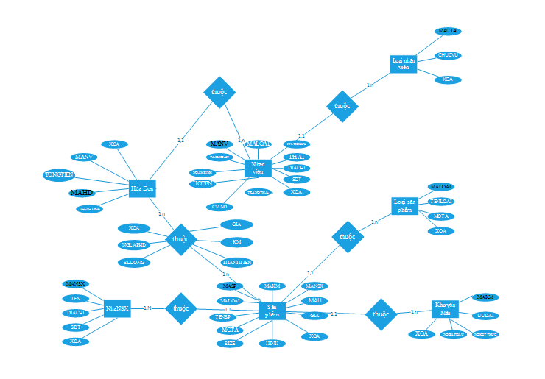

4.2 Lược Đồ Diagram

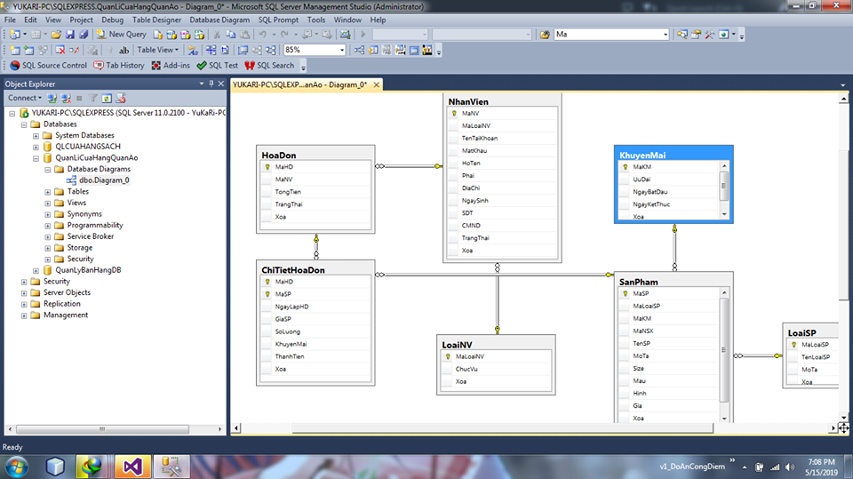

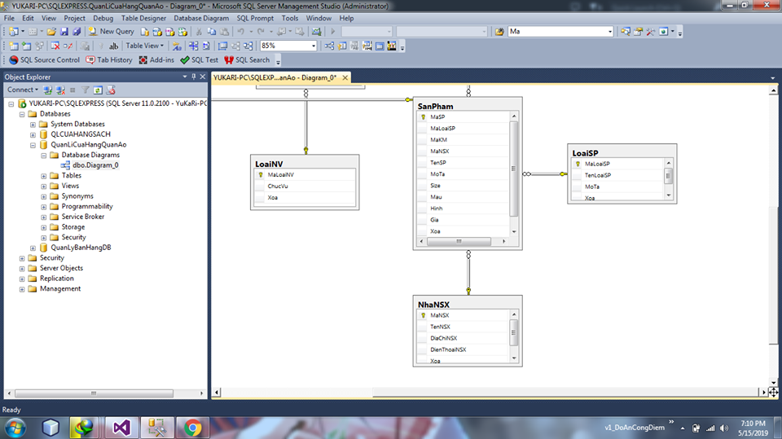

Thành phần dữ liệu bảng NHANVIEN

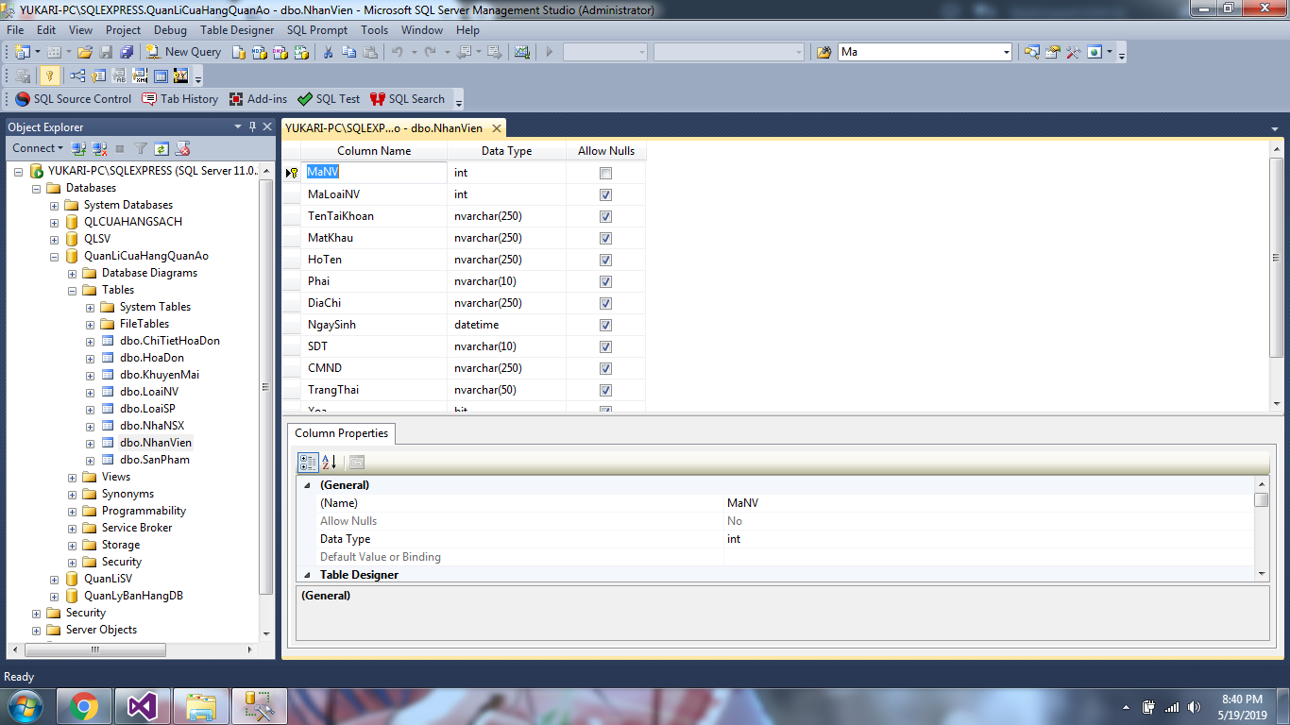

Thành phần dữ liệu bảng LOAINV

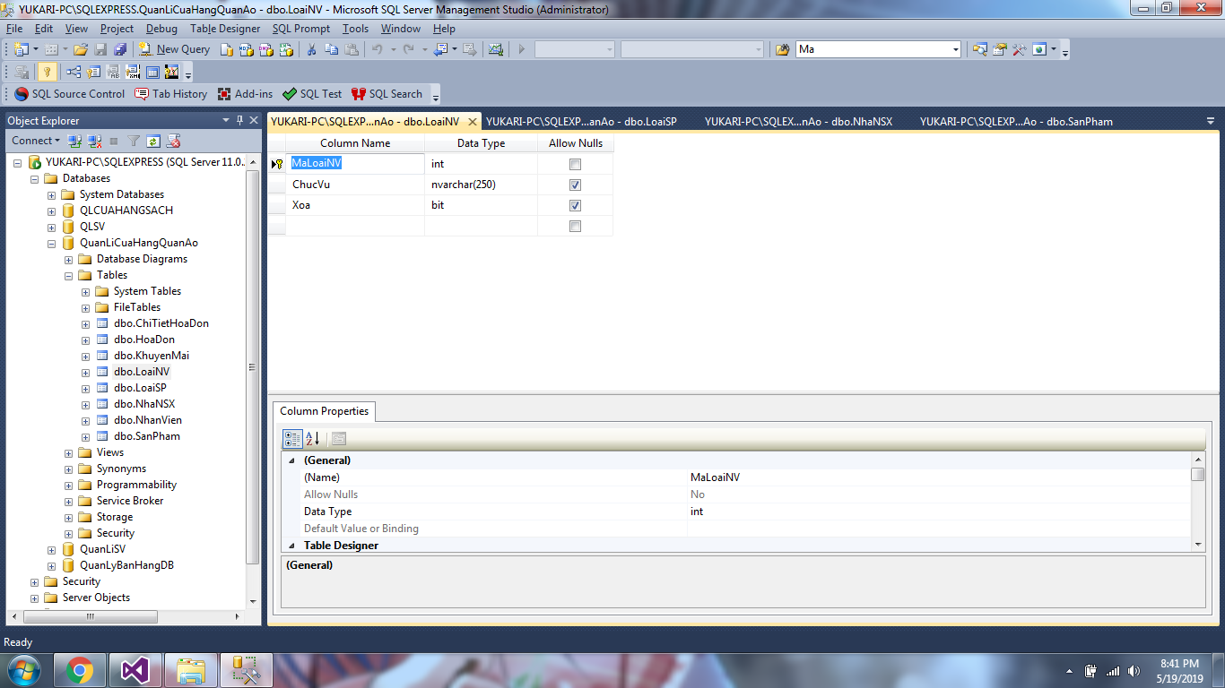

Thành phần dữ liệu bảng SANPHAM

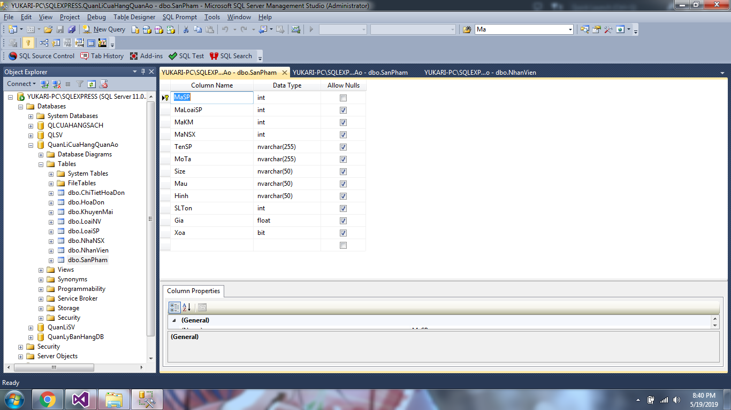



Thành phần dữ liệu bảng LOAISP

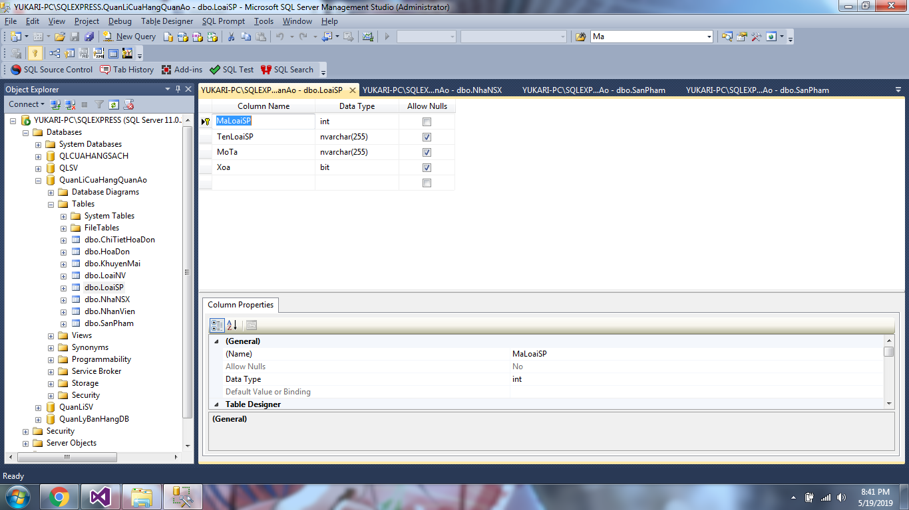

Thành phần dữ liệu bảng KHUYENMAI

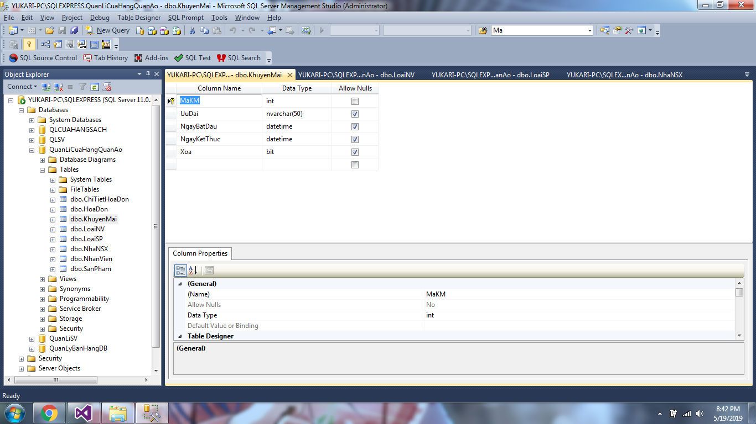

Thành phần dữ liệu bảng NHANSX

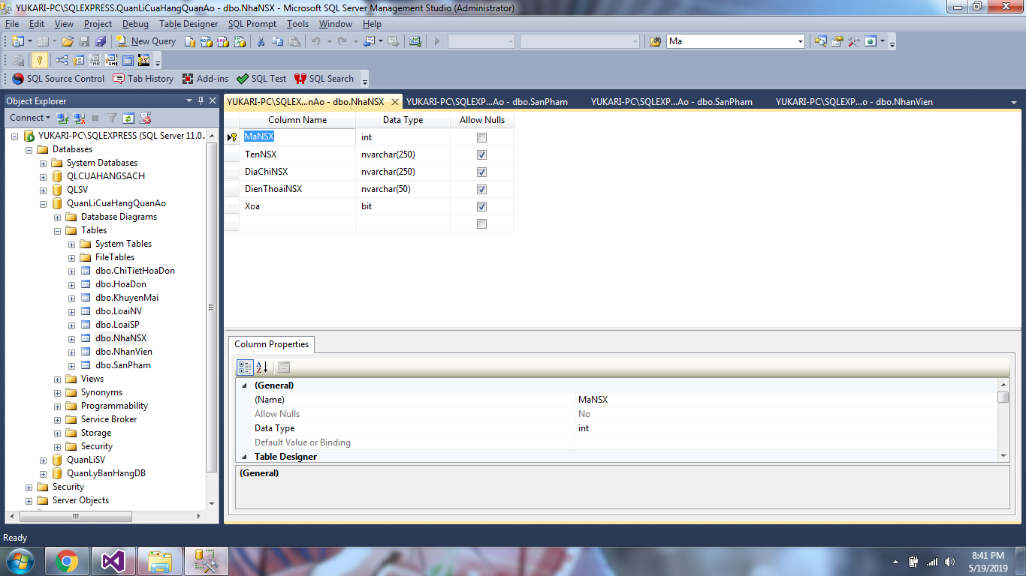

Thành phần dữ liệu bảng HOADON

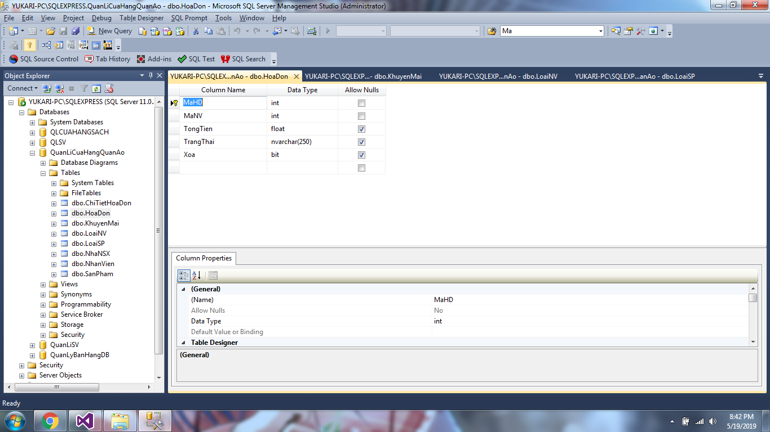

Thành phần dữ liệu bảng CHITIETHOADON

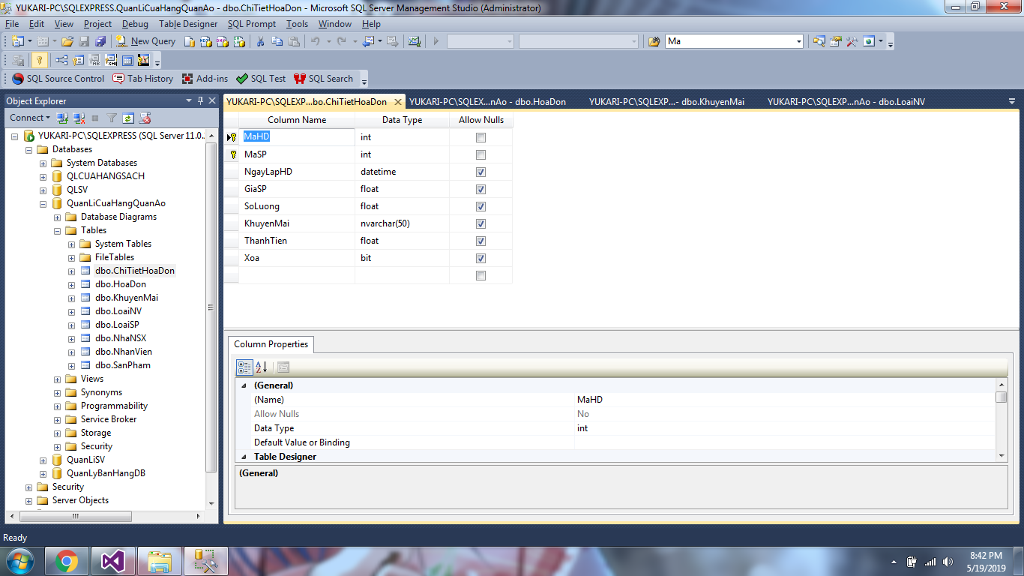

Chương 5 Thiết Kế Giao Diện

**Ảnh chụp màn hình giao diện của các form:**

1. <Đăng Nhập/Hiển Thị Form Đăng Nhập >:

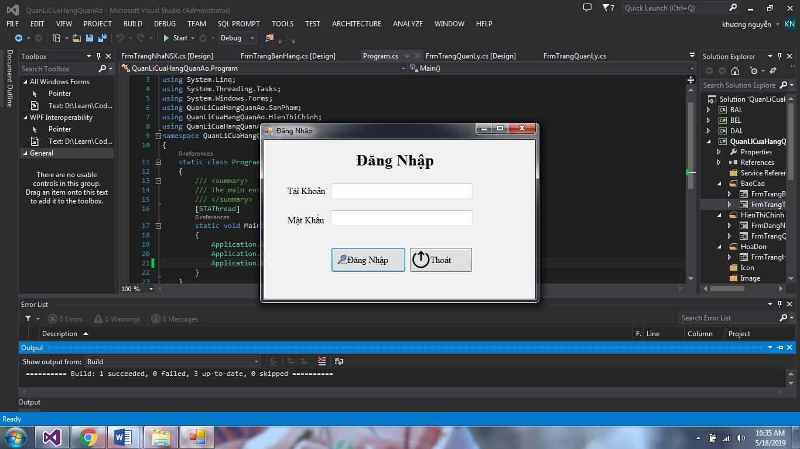

1. <Trang Quản Lí/Hiển thị Danh Mục Chức Năng Của Admin>:

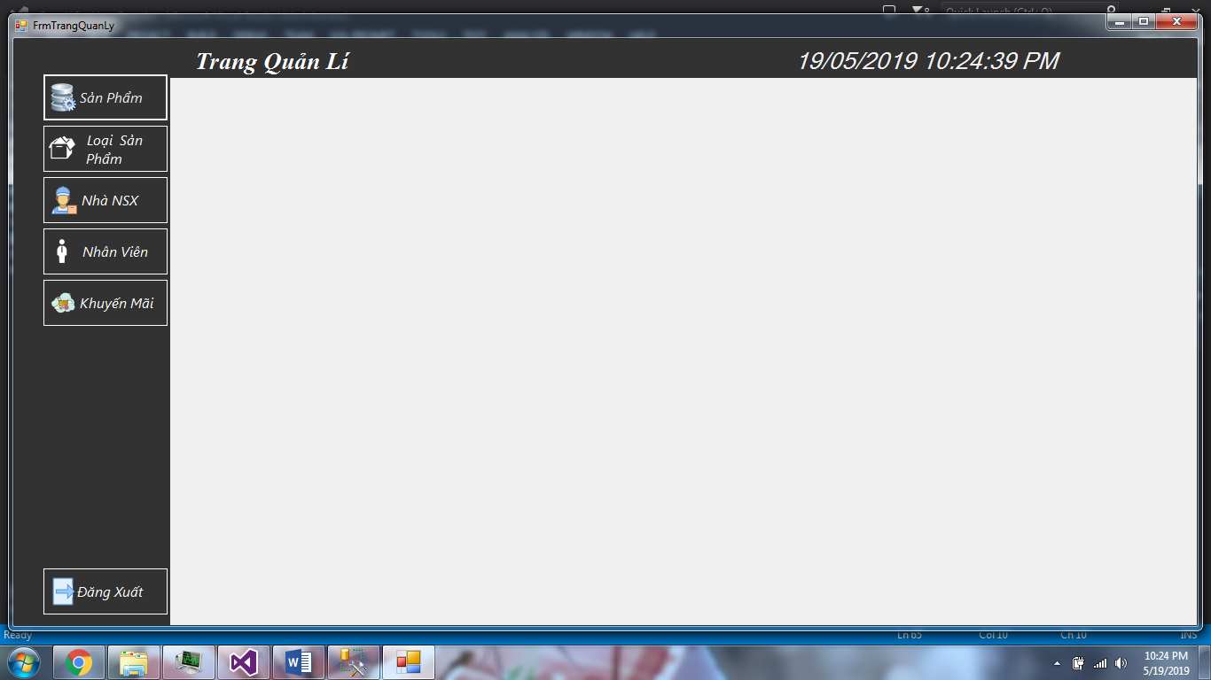

1. <Quản Lí Sản Phẩm/ Hiển thị Sản Phẩm Và Thêm , Sửa Xóa Sản Phẩm>

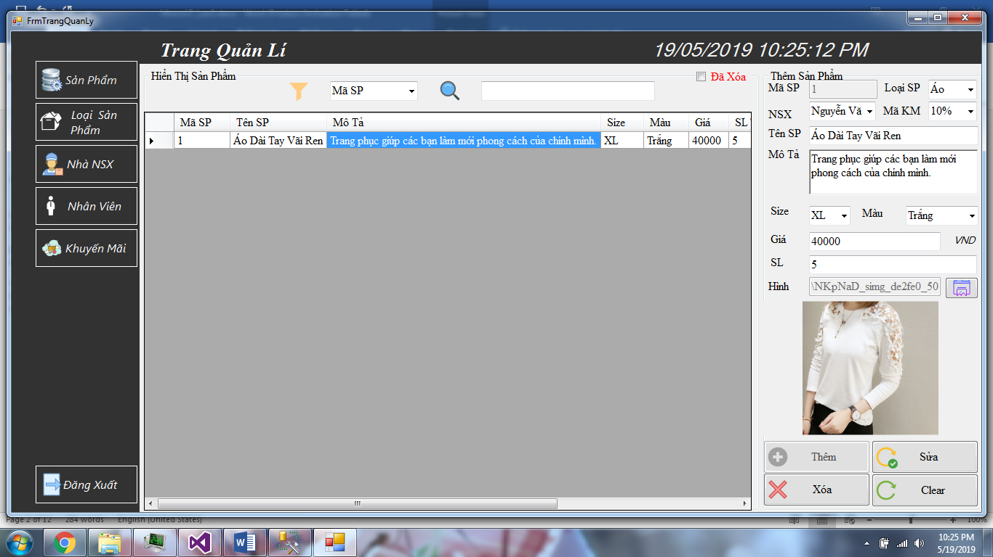

1. <Loại Sản Phẩm/Hiển Thị Danh Sách Loại Sản Phẩm>

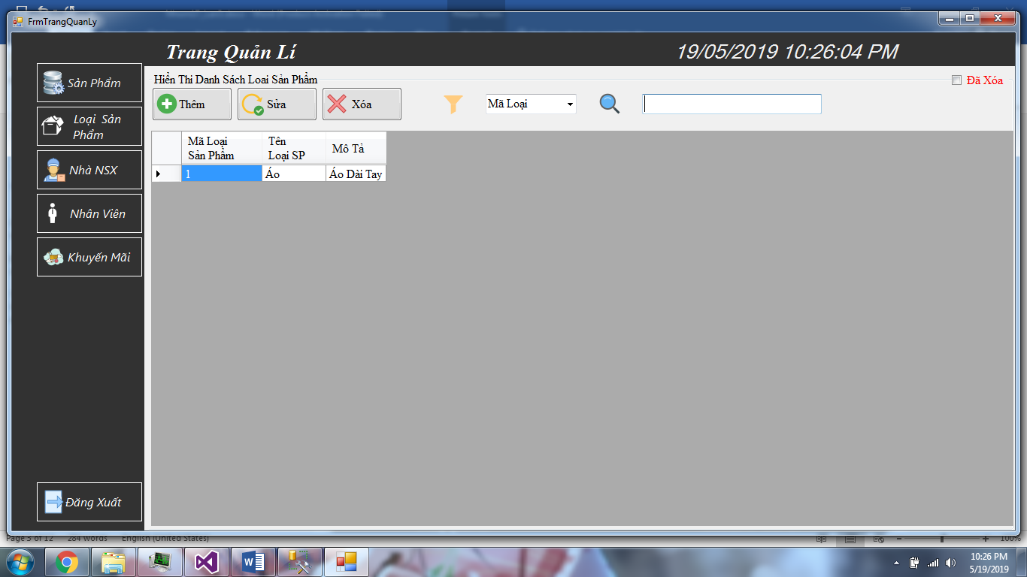

1. <Thêm Loại Sản Phẩm/ Thêm Loại Sản Phẩm>

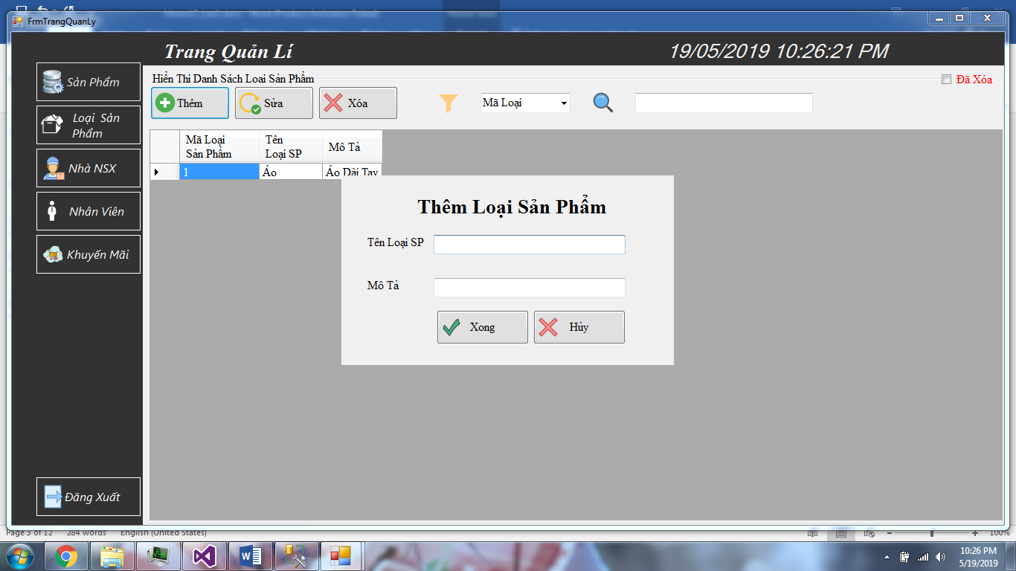

1. <Sửa Loại Sản Phẩm/ Cập Nhật Loại Sản Phẩm>

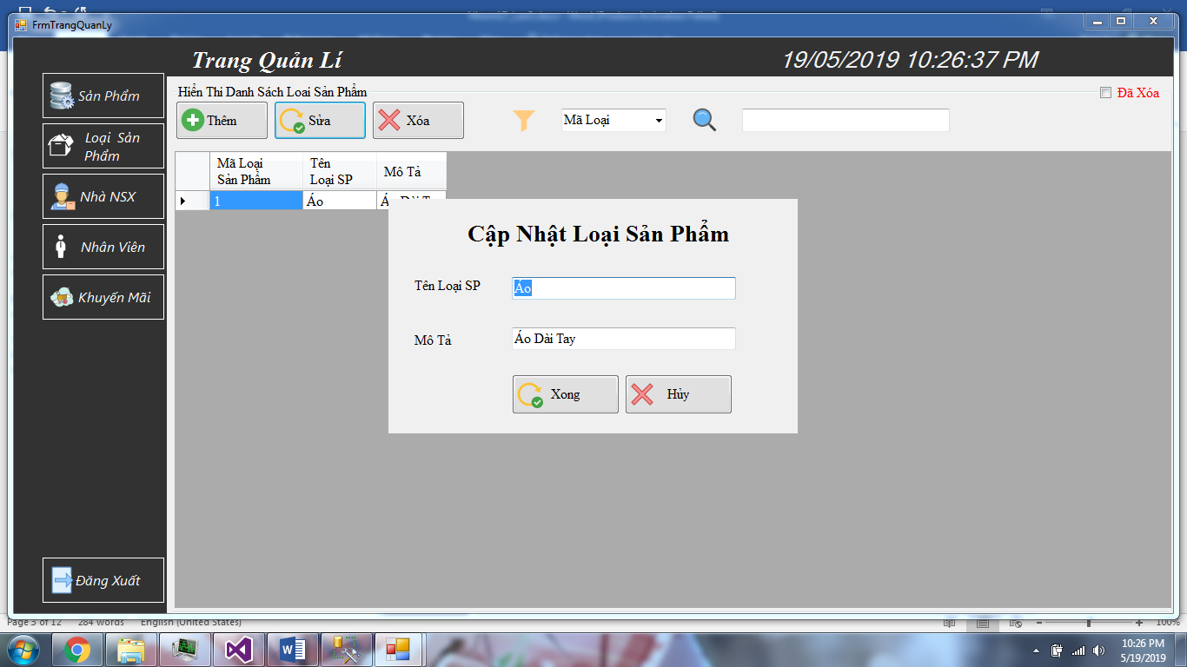

1. <Nhà Sản Xuất/ Hiển thị Danh Sách Nhà Sản Xuất>

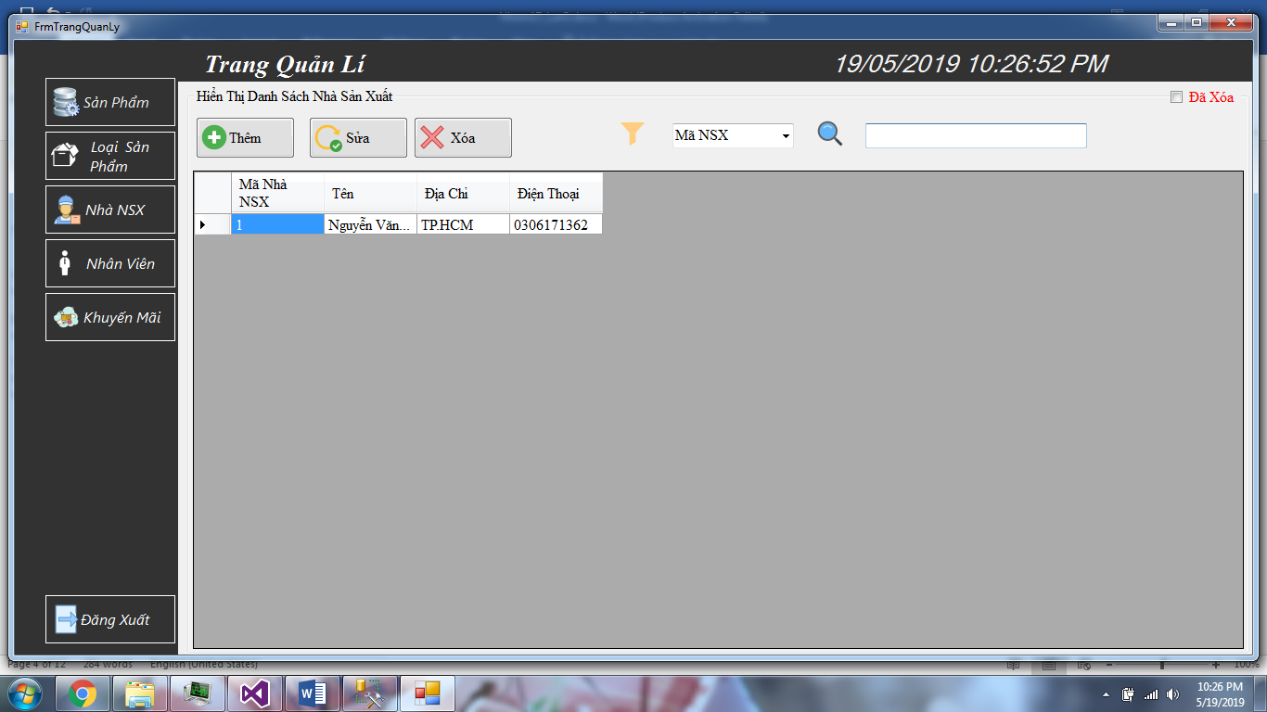

1. <Thêm Nhà Sản Xuất/ Thêm 1 Nhà Sản Xuất>

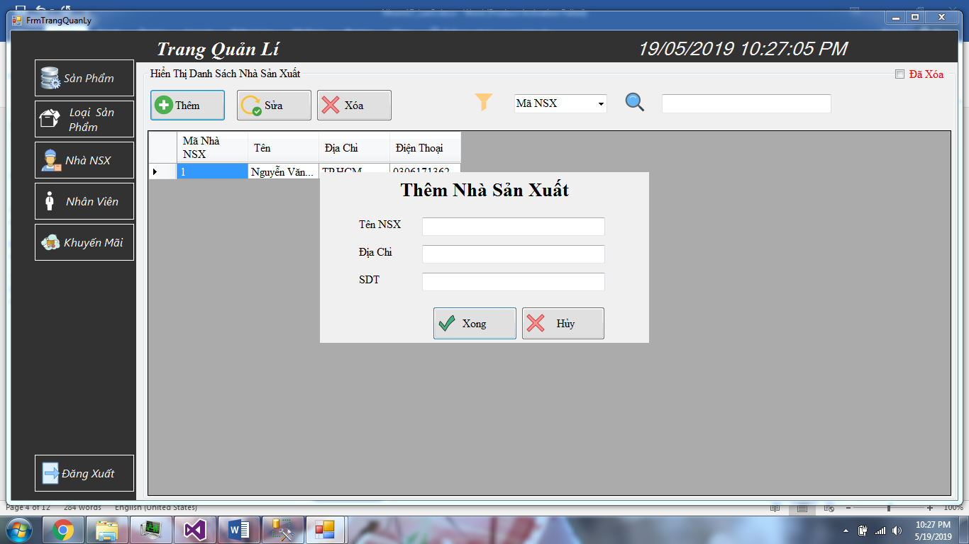

1. <Sửa Nhà Sản Xuất / Cập Nhật 1 Nhà Sản Xuất>

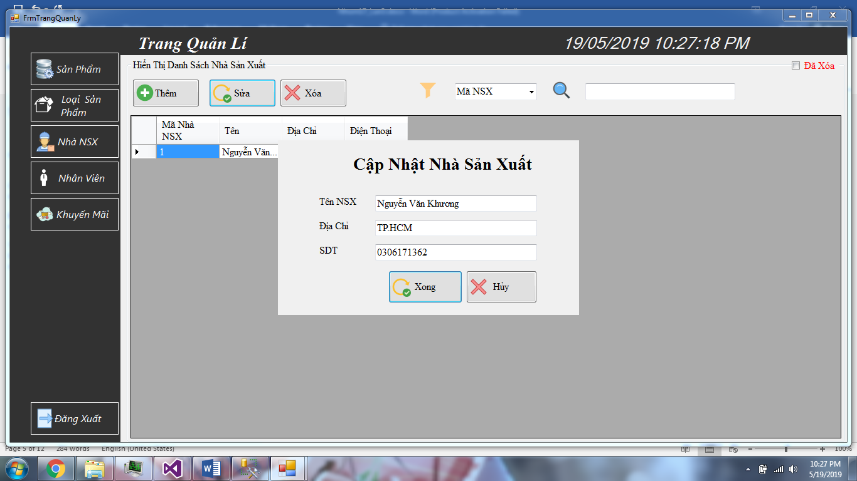

1. <Nhân Viên/Hiển thị Danh Sách Nhân Viên>

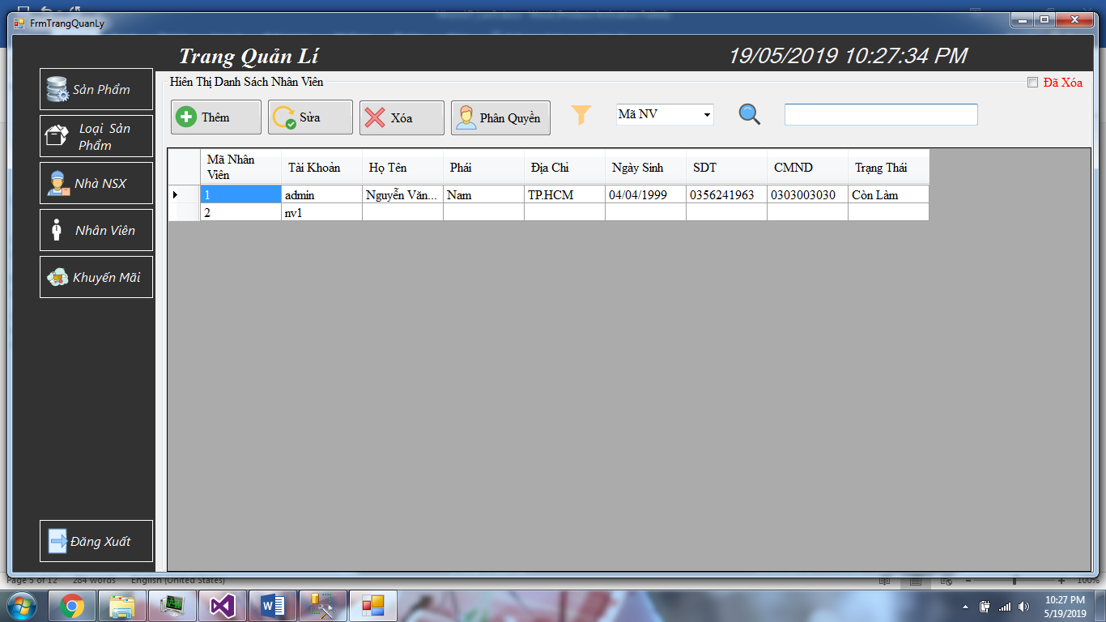

1. <Thêm nhân Viên/ Thêm 1 Nhân Viên>

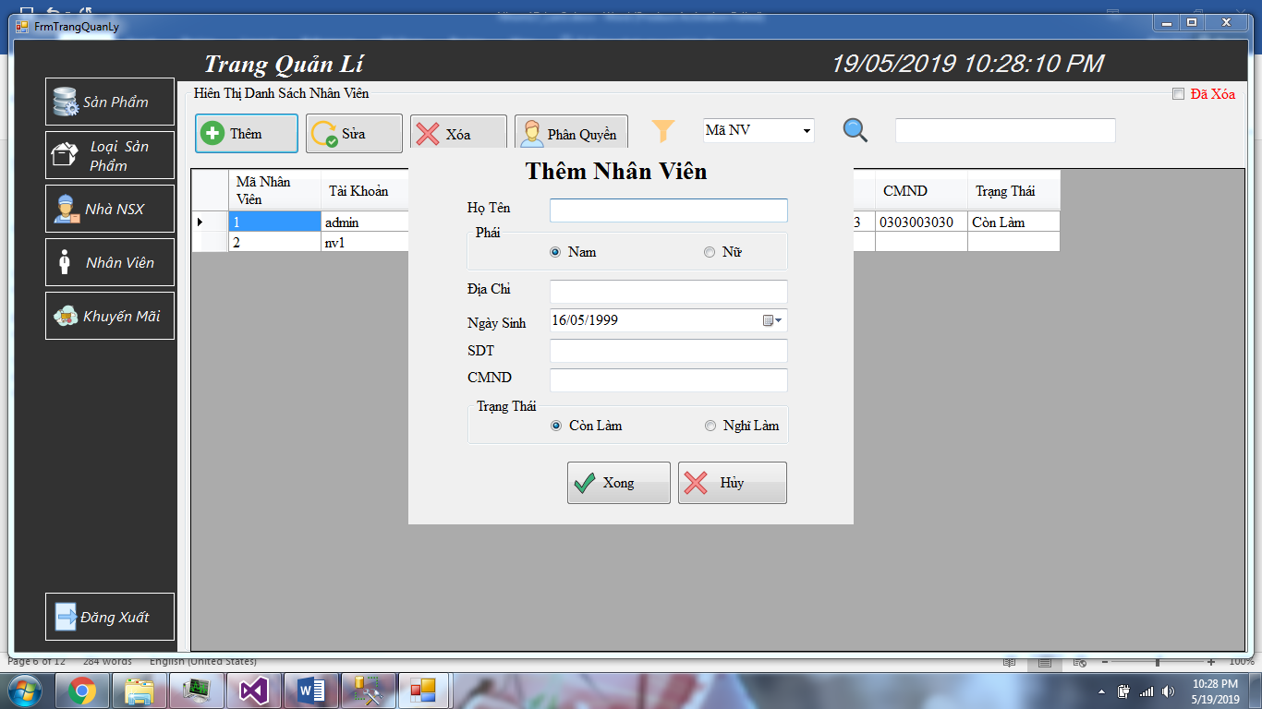

1. <Sửa Nhân Viên/ Cập Nhật 1 Nhân Viên Bất Kì >

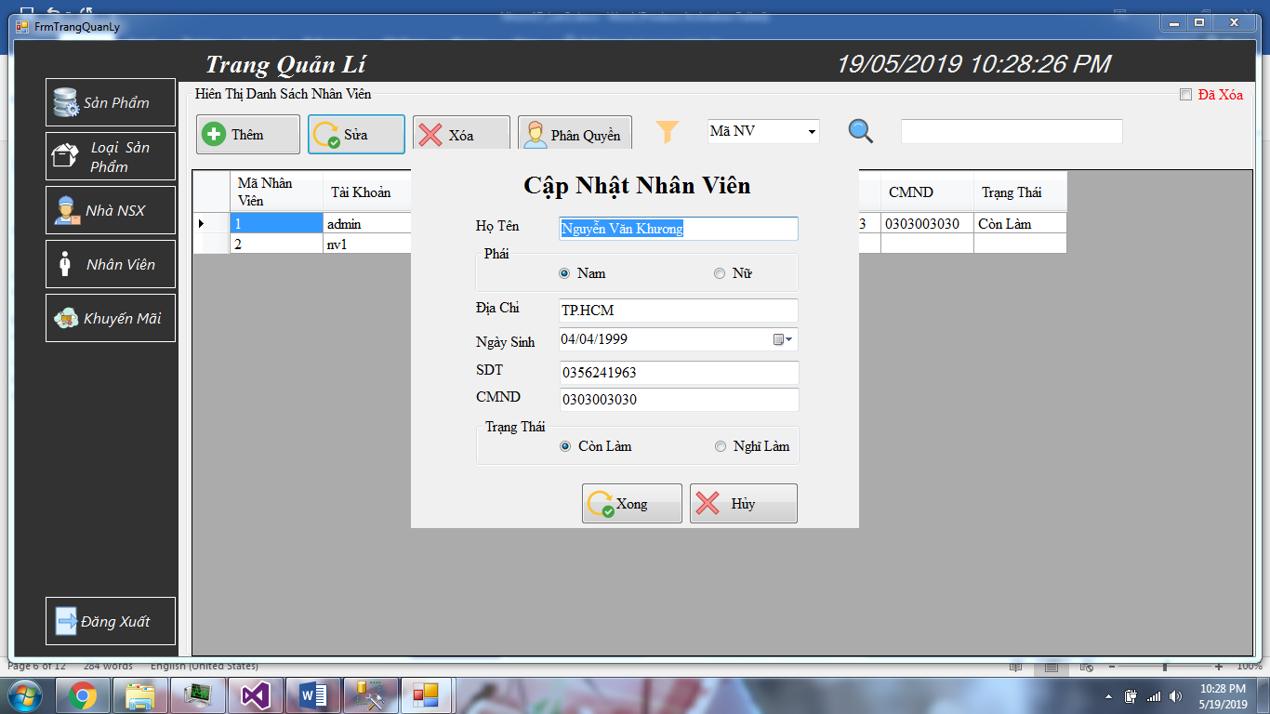

1. <Phân Quyền Nhân Viên/ Phân Quyền 1 Nhân Viên Bất Kì>

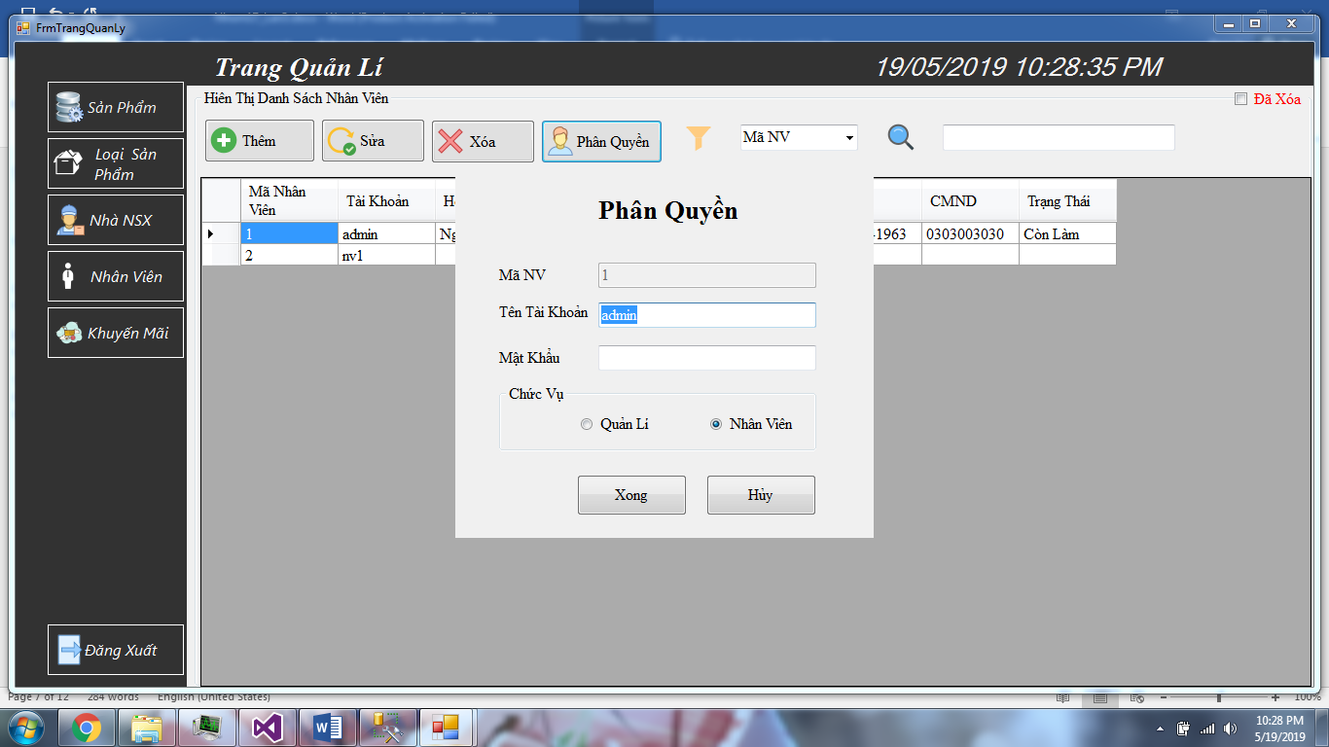

1. <Khuyến Mãi/ Hiển thị danh sách Khuyến Mãi>

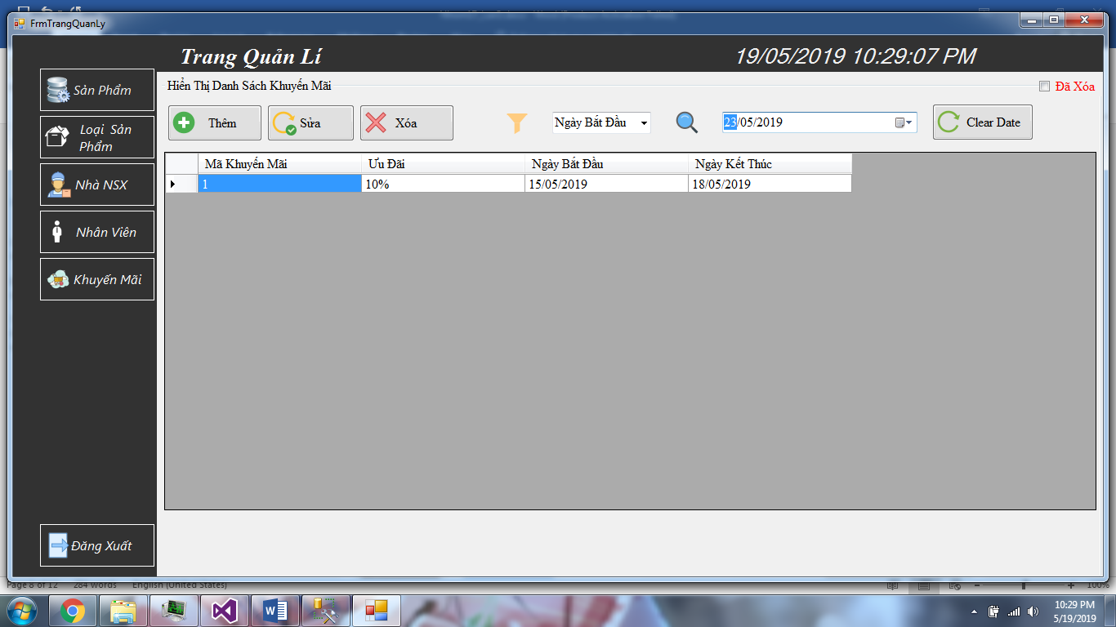

1. <Thêm Khuyến Mãi/ Thêm 1 Khuyến Mãi>

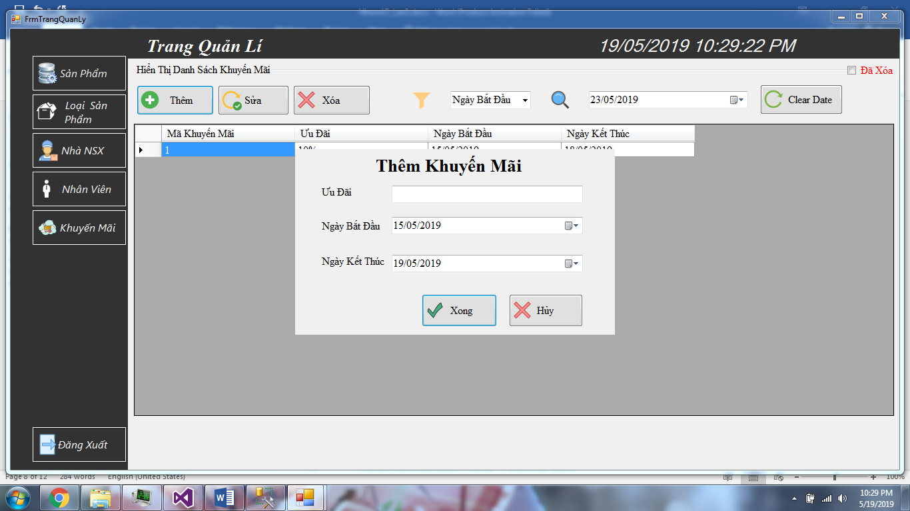

1. <Sửa Khuyến Mãi/ Cập Nhật 1 Khuyến Mãi>

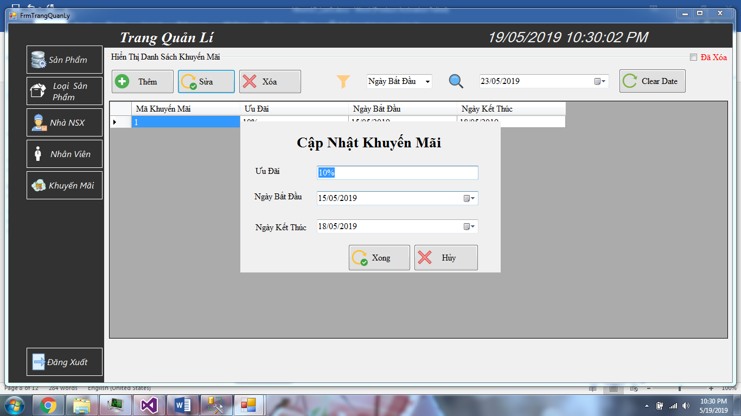

1. <Thống Kê/Hiển Thị Các Khuyến Mãi Đã Xóa>

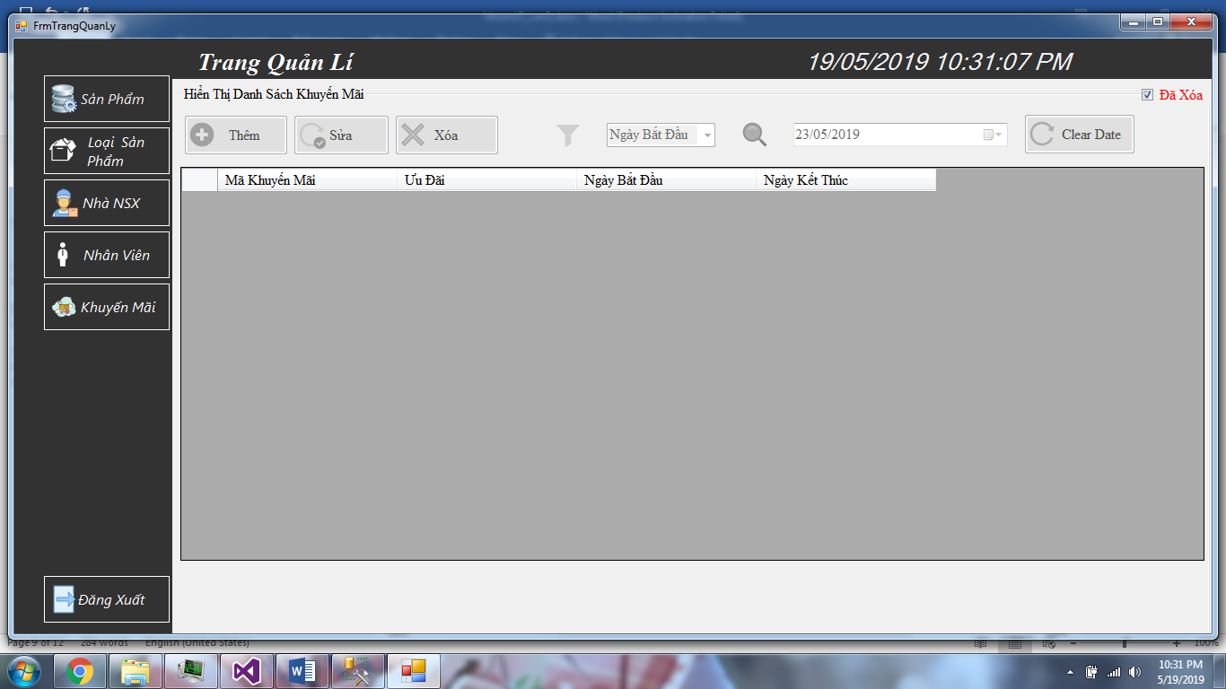

1. <Trang Bán Hàng/ Hiển thị Trang Bán Hàng Cho Nhân Viên>

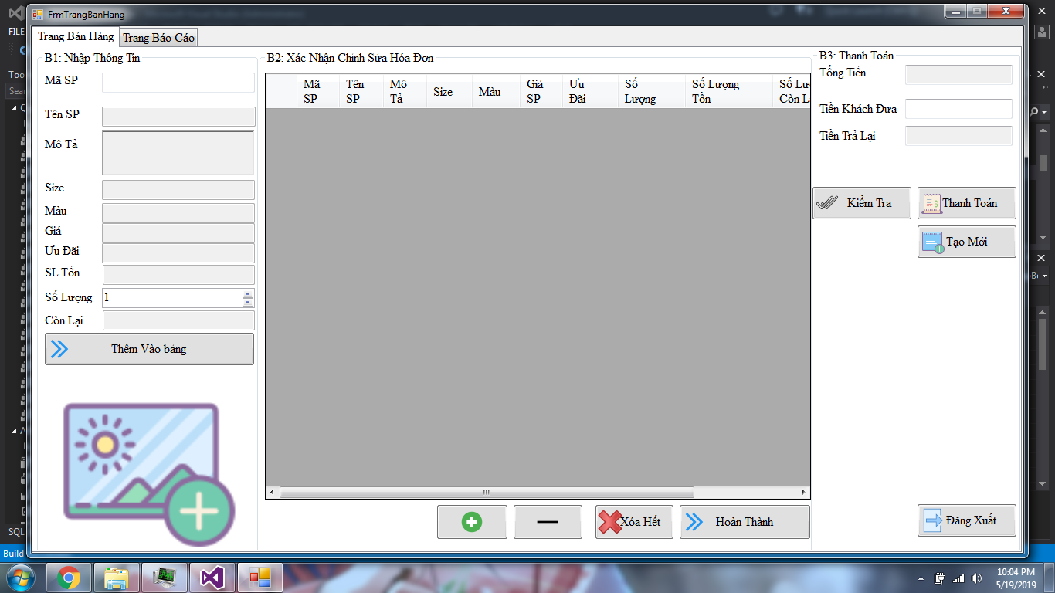

1. <In Hóa Đơn / In Hóa đơn đã Thanh Toán>

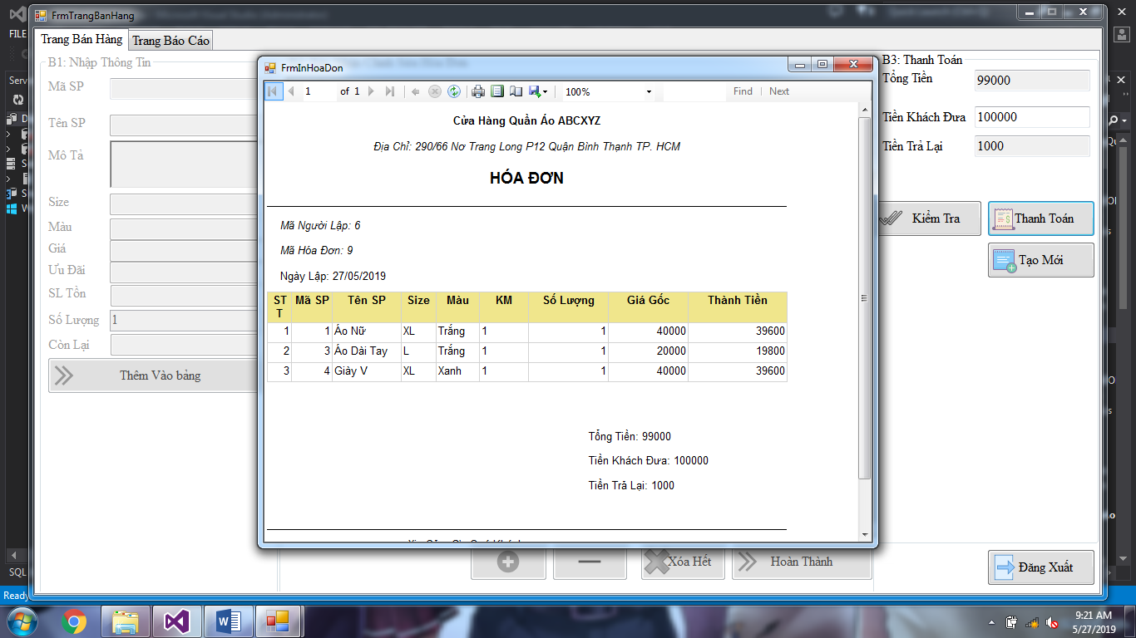

1. <Báo Cáo/ Hiển Thị Báo Cáo Doanh Thu>

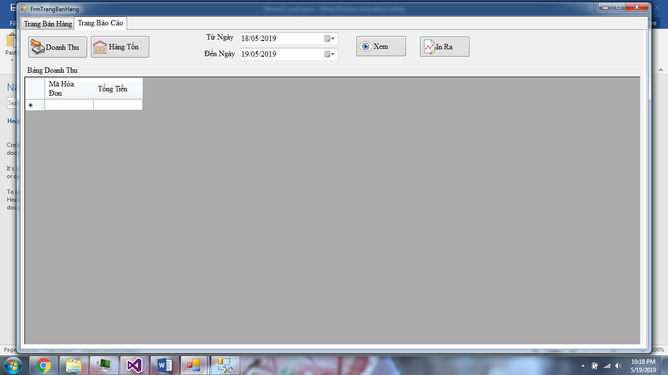

1. <In Báo Cáo/In Báo Cáo Doanh Thu>

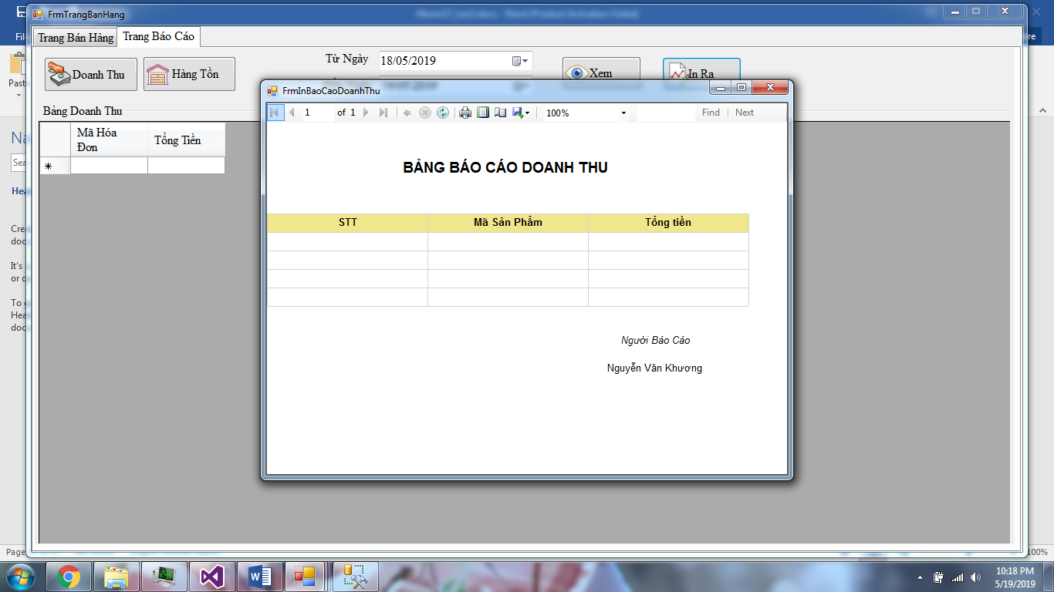

1. <Báo Cáo / Hiển thị Báo Cáo Tồn Kho>

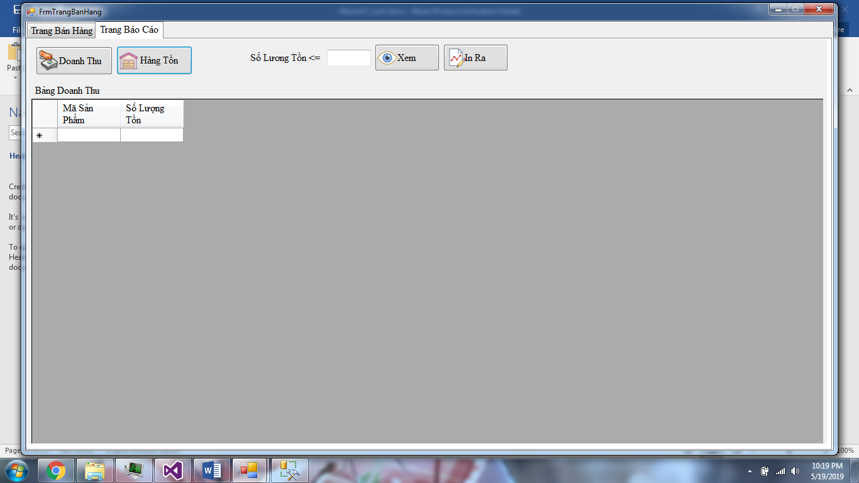

1. <In Báo Cáo / In Báo Cáo Tồn Kho>

